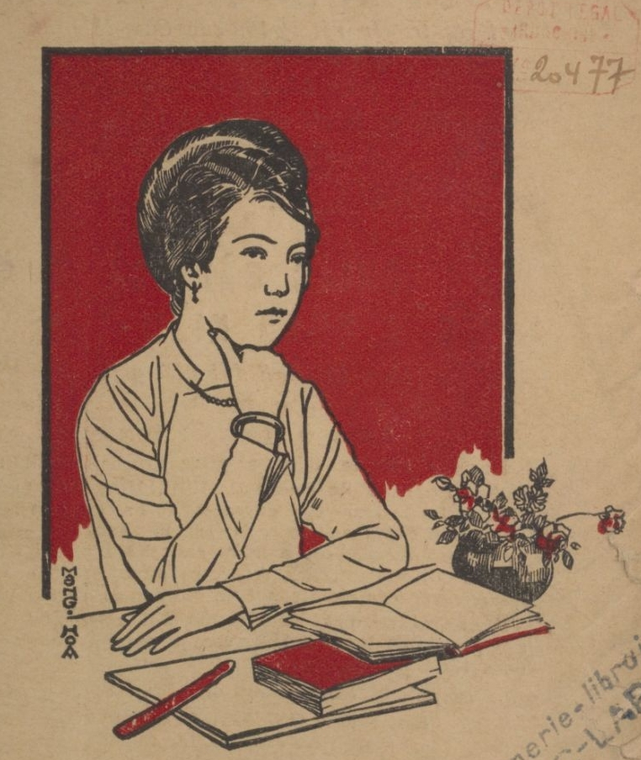

NGUYỄN Văn Thường, *Cẩm Huê nữ sĩ*, Hà Nội, éd. Nam Ký, 1935

Collection numérique : France-Vietnam

https://gallica.bnf.fr

**Femmes de Lettres vietnamiennes**

Sélection d’ouvrages / salle G / 15 -22 mai 2023